关于参加2021年武汉市“万企育才工程”公益培训之信息技术应用创新发展专题研修班的通知

各会员单位、有关企业：
为贯彻落实市委、市政府关于加快中小企业和民营经济发展的政策措施,为中小企业“送培训、送智力、送服务”，由武汉市经济和信息化局主办，武汉市软件行业协会承办，武汉市网络安全协会、武汉市大数据协会协办的2021年武汉市经济和信息化局“万企育才工程”公益培训之信息技术应用创新发展专题研修班即将开班。
本次培训拟邀请国内信创领域知名专家集中授课，完整讲解信创体系知识。培训经费由政府补贴，学员免费参加培训。
- 培训时间：
2021年11月04日-11月06日（第一期）
2021年11月11日-11月13日（第二期）
二、培训地点：武汉市洪山区文化大道555号融创智谷C2-1栋1楼会议厅
三、报名方式：登录武汉市中小企业服务平台万企育才栏目进行网上报名（网址：http://wqyc.whsme.net.cn/）
四、参加两期培训且考核合格，将给学员颁发“信创培训证书”。
名额仅限100名，详情及注意事项请见招生简章。
联系人：张老师，13007193372、戚老师，15527145477
附件：2021年武汉市经济和信息化局“万企育才工程”公益培训之信息技术应用创新发展专题研修班招生简章

武汉市软件行业协会
2021年10月14日
2021年武汉市经济和信息化局“万企育才工程”公益培训之信息技术应用创新发展专题研修班
招生简章

为贯彻落实市委、市政府关于加快中小企业和民营经济发展的政策措施,为中小企业“送培训、送智力、送服务”，由武汉市经济和信息化局主办，武汉市软件行业协会承办，武汉市网络安全协会、武汉市大数据协会协办的2021年武汉市经济和信息化局“万企育才工程”公益培训之信息技术应用创新发展专题研修班即将开班。
信创产业，即信息技术应用创新产业。未来三到五年，信创产业将迎来黄金发展期。我国国产基础软硬件从"不可用"发展为"可用"，并正在向"好用"演变。信创产业作为"新基建"的重要内容，将成为拉动经济发展的重要抓手之一。为加快国产化专业人才队伍的建设，促进国产化产业链的完善和配套，加快人才知识结构的调整，武汉市经济和信息化局特举办本次公益培训。
本次培训拟邀请国内信创领域多位知名专家集中授课，完整讲解信创体系知识。培训经费由政府提供，学员免费。
一、培训主题
2021年武汉市经济和信息化局“万企育才工程”公益培训之信息技术应用创新发展专题研修班
二、组织机构
主办方：武汉市经济和信息化局
承办方：武汉市软件行业协会
协办方：武汉市网络安全协会、武汉市大数据协会
支持单位：湖北省信创工委会
三、培训时间
2021年11月04日至11月06日
上午9:00-12:00 ；下午 14：00-17：00
2021年11月11日至11月13日
上午9:00-12:00 ；下午 14：00-17：00
- 培训地点
地址：武汉市洪山区文化大道555号融创智谷C2-1栋1楼会议厅
公交：905、908文化大道融创智谷站下车步行50米至园区内
地铁：8号线野芷湖站C出口向南步行500米至园区内。
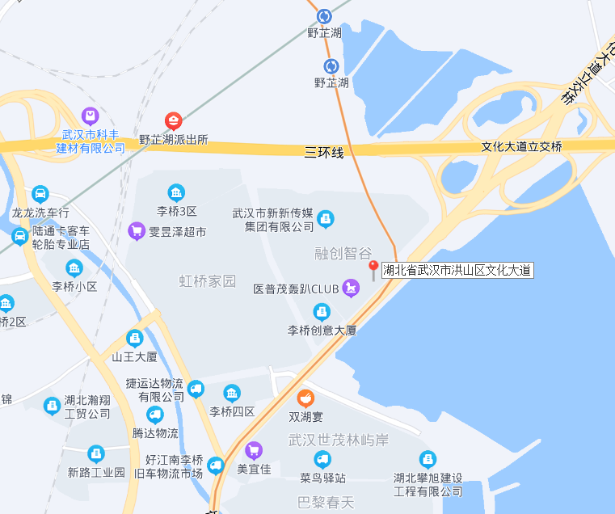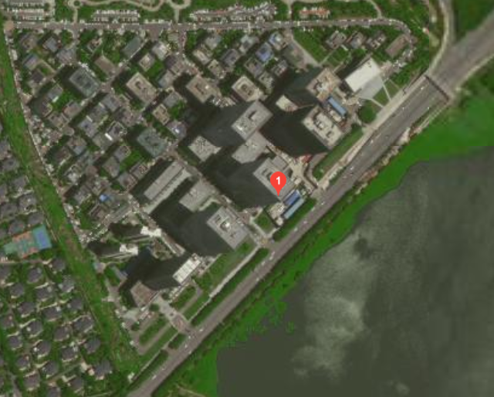

- 培训对象
武汉市中小企业特别是软件和信息技术服务业的企业技术负责人。
六、报名须知
请参加培训的人员于 2021年10月28日前扫码完成线上报名。为了保证培训质量，本次培训限招 100 人，报满即止。
（一）登录武汉市中小企业服务平台万企育才栏目进行网上报名（网址：http://wqyc.whsme.net.cn/）
（二）报名二维码如下，请扫码报名。承办方协办方工作人员将在您成功报名后与您联系确认。


第一期 第二期

（三）此次培训为公益培训，不收取任何费用。
（四）培训结束，考试成绩合格，且两期培训无迟到早退缺勤记录，颁发《信息技术应用创新发展专题》研修班培训证书。
（五）联系方式：
张老师，13007193372，戚老师，15527145477
邮箱：zhanglei@whcsa.org.cn
七、课程安排
日期 | 课程内容 | 讲师
第一期（理论基础）
11月04日  9:00-12:00 | 主流芯片的信创产品及应用 | 黄楷
11月04日  14：00-17：00 | 信息技术应用创新技术路线及产品体系 | 岳琪
11月05日  9:00-12:00 | 国家信息技术应用创新发展政策、战略布局和现状 | 刘立
11月05日  14：00-17：00 | 主流操作系统的信创产品及应用 | 胡志勇
11月06日  9:00-12:00 | 主流数据库的信创产品及应用 | 胡俊
11月06日  14：00-17：00 | 一云多芯的信创可信云解决方案 | 万亮
第二期（应用提升）
11月11日9:00-12:00 | 办公软件的信创产品及应用 | 储皓
11月11日  14：00-17：00 | 应用软件等厂商的信创产品及应用 | 曾鹏冰
11月12日  9:00-12:00 | 信创项目中等级保护测评相关工作要点 | 周佑源
11月12日  14：00-17：00 | 我市软件企业如何开展信创产品适配和项目管理 | 向成双
11月13日  9:00-12:00 | 软件和信息技术服务业的相关政策解读 | 温晖
11月13日  14：00-17：00 | 重点信创企业参观交流沙龙及考试 | 刘悦恒

八、师资介绍：
（一）刘立：曙光网络科技有限公司总裁、博士、正高级工程师、中共党员，研究方向包括计算机系统结构、异构计算技术、网络设备和网络安全等。获得2015年度中国通信学会科技进步二等奖、2018年度天津市科学技术进步奖二等奖；主持完成多个曙光公司软硬件重点网络和网络安全产品研发和产业化推广，获得2016年度曙光公司总裁特别奖；有十余项发明专利。


（二）周佑源：武汉安域信息安全技术有限公司总经理、公安部网络安全高级测评师、ISO27001主任审核员、全国网络安全等级保护先进工作者。湖北省科学技术厅专家、湖北省公共资源交易中心专家、湖北警官学院客座教授。
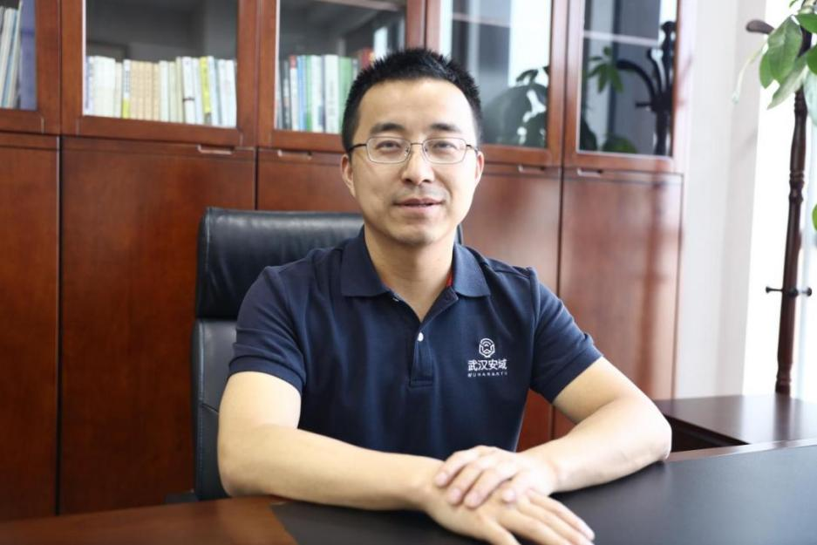

（三）黄楷：龙芯中科（武汉）技术有限公司常务副总经理，长期从事龙芯cpu的技术支撑和市场推广工作，职业生涯从芯片贯穿到系统集成，参与了国家"核高基"重大专项子课题、工信部电子发展基金项目等多个国家级课题的工作。


（四）曾鹏冰：东方通解决方案总监、硕士，曾担任惠普大数据专业服务总监和华为政企云架构师,现在东方通中间件行业解决方案事业部，参与大量基础软件的国产替换项目、如中间件，ESB、数据共享交换，具备丰富的电子政务和大数据项目经验。参加过多次信创相关培训。


（五）胡俊：武汉达梦数据库股份有限公司服务支撑中心总经理、硕士研究生、信创高级人才。曾参与商务部援外基础软件培训讲师,金融监管机构金融信创培训讲师。10余年的国产数据库咨询和架构经验，参与了国产数据库在金融行业若干核心系统实施，以及国家重要部委及央企、海外等众多行业和领域项目的开拓与建设，与各云平台基础厂商拥有丰富的合作经验。曾代表达梦数据库，参加第二届中国军民融合技术创新大赛获银奖、第五届中国电子PKS体系创新创业大赛（海南站）一等奖；


（六）万亮：烽火通信资深技术专家、高级工程师、中国应急管理学会轨道交通安全应急管理工作委员会专家委员。10年ICT软件研发及管理经验，4年信创云从业经验，带领团队发布FitOS系列产品，主持建设的项目获得云计算开源联盟十大用户、20大卓越案例、政务大数据优秀案例、中国信息通信研究院十佳政务云，获湖北省科技进步二等奖。主持一云多芯信创云、可信信创云产品和解决方案开发和项目实施，获国资委试点领先解决方案称号。主导实现了对鲲鹏、飞腾、龙芯及海光等多种信创技术架构的兼容认证，对信创解决方案有着深刻理解。


（七）岳琪：长江鲲鹏生态创新中心生态发展部总监，主导鲲鹏技术路线在湖北省的生态发展工作，参与20多场面向政府、央/国企、合作伙伴基于鲲鹏的国产化改造咨询，包括信创测评、人才培养、系统化改造方案和交付。长期与国产化整机、操作系统、数据库、测评机构等单位开展合作。


（八）储皓：金山办公华中大区技术总监、WPS高级讲师，负责WPS流版办公套件在信创领域的应用解决方案，负责WPS系列产品在全行业B端客户的推广应用与客户运营工作，参与的项目涉及上百家政企头部客户，负责实施的WPS典型产品在数字武汉、葛洲坝、烽火、光迅、长江证券、武汉城投、湖北银行、华中科技大学等知名单位得以广泛应用。


（九）胡志勇：统信软件技术有限公司技术服务总监，96年起任职IBM公司全球服务部，历任客户服务工程师、项目经理、技术支持专家、服务经理、区域经理、华北大区经理等岗位。主要从业经验聚焦在IBM小型机、AIX等软硬件相关的多品牌运维技术服务等领域，面向客户提供技术服务的解决方案和交付、组织，以及技术服务体系的建设，2020年任统信软件技术服务总监
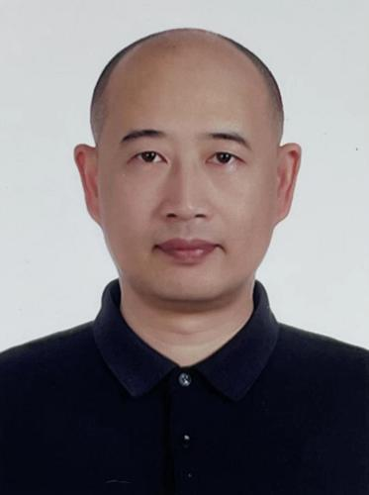

（十）向成双：任职华为技术有限公司-长江鲲鹏生态创新中心生态经理 华中科技大学硕士，曾就职阿里、苏宁等多家知名互联网企业。当前任职华为技术有限公司-长江鲲鹏生态创新中心。重要项目经历：参与中移苏研、新大陆、亚信、东方国信等公司运营商业务迁移至鲲鹏平台。


九、课程介绍：
（一）主流芯片的信创产品及应用：国产芯片发展的历程，信创背景下国产芯片的突破点，发展方向，以及统信硬件的愿景规划。
（二）信息技术应用创新技术路线及产品体系:全面介绍信息技术创新战略，通过对信息技术应用创新的产业的解读，全面认知信息技术应用创新的发展现状及市场趋势，全面介绍计算产业生态，信创产品及解决方案。包括信创产业中，芯片和整机、基础软件(操作系统、数据库、中间)、办公软件、云服务、信息/网络安全等重要产业链及各大主流厂商的重要方向。
（三）国家信息技术应用创新发展政策、战略布局和现状:深层解读国家信息技术应用创新发展政策、战略布局和现状。信息技术应用创新发展的背景等。
（四）主流操作系统的信创产品及应用:梳理国内IT领域，各个时期和阶段操作系统的应用特点，国产操作系统发展的历程，信创背景下国产操作系统的突破点，发展方向，以及统信软件的愿景规划。
（五）主流数据库的信创产品及应用:当前信创项目进行如火如荼，在各级政府逐步展开，也逐渐影响了整个IT产业链和用户生态，信创这个概念也逐渐的没有了行业属性和限制，泛化到了更多行业和更大范围的系统升级和改造，以及项目的建设，信创企业因此需要面对更大、更复杂的挑战，更多的关键技术函待突破，新一轮的生长即将开启。目前供应商端也是风起云涌，每天都有变革在不断的发生，如何看待数据库行业未来的发展至关重要。
（六）一云多芯的信创可信云解决方案:基于烽火自研的FitOS云平台，实现鲲鹏+麒麟、鲲鹏+UOS、飞腾+麒麟、龙芯+麒麟及海光等多种技术架构兼容性适配，并支持"一云多芯"，即一个架构的云平台实现对多个架构的异构资源池进行统一管理；并在信创云的各个层面，包括从信创服务器、信创操作系统、信创云平台到上层信创应用都集成了可信计算模块，最终融合形成烽火独特的一云多芯信创可信云解决方案。
（七）办公软件的信创产品及应用:针对当前的云办公行业趋势、结合信创平台下主流的办公软件WPS Office软件，讲解信创替代过程中的办公应用解决方案。从行业分析到主流技术，从软件操作到办公技巧，结合省内优质的行业客户案例，分享WPS应用的干货。
（八）应用软件等厂商的信创产品及应用:课程主要介绍东方通的主流中间件TongWeb、TongLINK/Q、TongGTP、TongDXP、TongEASY的功能、性能及在信创中的移植方法。
（九）信创项目中等级保护测评相关工作要点:信创项目参考标准，项目整体实施流程，全生命周期的注意事项，信创等保项目的独有特点。
（十）我市软件企业如何开展信创产品适配和项目管理:信创产品定义；华为鲲鹏兼容性认证流程总体介绍；鲲鹏方案认证申请；项目管理介绍。
（十一）软件和信息技术服务业的相关政策解读:国务院《新时期促进集成电路产业和软件产业高质量发展若干政策》、湖北省《加快发展数字经济培育新的经济增长点的若干措施》、武汉市人民政府《武汉市突破性发展数字经济实施方案》，以及软件企业“两免三减半”、增值税即征即退、国家重点软件企业等软件和信息技术服务业相关政策。
（十二）重点信创企业参观交流沙龙及考试:将带领学员参观重点信创企业如：华为与武汉市人民政府合资兴建的CPU生态企业，长江鲲鹏生态创新中心、全国数据库第一品牌武汉达梦数据库公司、国产操作系统第一品牌统信软件武汉总部等，并现场组织交流沙龙活动。
十、注意事项：
（一）为严明培训会议记录，维持会场秩序，保持培训会议的质量和效果，特将培训会议纪律及相关事宜要求如下:
（1）所有学员必须提前15分钟进入会场，做好会前准备。
（2）不得迟到、早退、缺勤。因特殊情况确实无法参会人员，应提
前向班主任报备，经批准后方可视为请假。
（3）培训会议期间要集中精力，认真聆听，积极投入，不得交头接耳，私开小会，不得随意走动，不允许打瞌睡，做与会议无关的事情。
（4）培训会议期间室内场所严禁吸烟，手机关机或置静音状态，不接打电话。
（5）培训会议期间需要全程佩戴口罩。
（二）防疫要求：
（1）为确保培训安全顺利举办，请各单位高度重视疫情防控工作，服从当地疫情防控管理。本次培训不接受14天内有中高风险区旅居史的学员报名。
（2）请所有参加培训人员每日接受体温检测，体温低于 37.3℃方可参加培训。在测温正常且做好个人防护前提下可有序流动。进入密闭会场时，需佩戴普通医用口罩。

